Тема урока:………………………………………………………
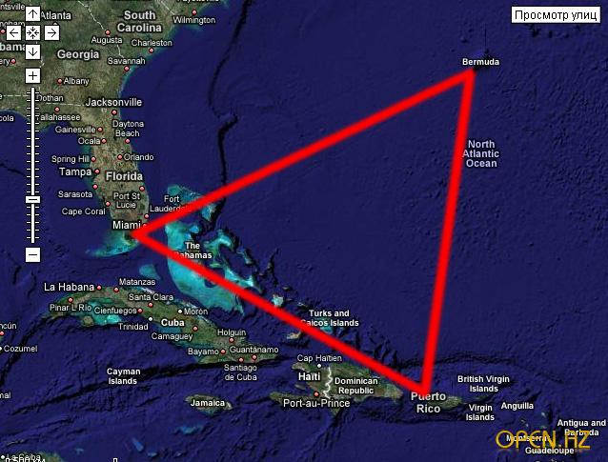 | Итак! Мы вам подробно описали наше местоположение. А теперь будьте предельно внимательными. От вашей помощи зависит наша жизнь. У нас была карта, изображающая это место. Но случилось несчастье - часть карты, изображающая место, оторвана и утеряна. Теперь мы не можем определить курсовой угол движения. Посмотрите на остаток карты и определите градусную меру угла. Действуйте! Иначе мы погибнем!
Правила работы в парах:  1. А говорит – Б слушает, высказывает своё мнение.  2. А и Б приходят к согласию, общему мнению.(если затрудняются– ставят вопрос)  3. А и В меняются ролями | Практическая работа
 | Вид треугольника: остроугольный
 | Повторить правила измерения углов
 | Оборудование: модель треугольника, транспортир
Задание:
а)Измерьте углы вашего треугольника.
б) Найдите сумму всех углов.
Сделайте вывод ……………………….
…………………………………………..
Дан треугольник АВС. Найдите неизвестные углы
Угол А | 28° |  | 65°
Угол В | 39° | 40°
Угол С |  | 78° | 25°

Тема урока:…………………………………………………………….
- В треугольнике АВС угол А равен 45°, угол В равен65°. Найдите неизвестный угол.

Дано:

Найти:

Решение.

………………………………………………………………………………………………………………………………………………………………………………………………………
Ответ:………………………………………………………………..
2. Дано:

Найти:

Решение.

………………………………………………………………………………………………………………………………………………………………………………………………………
Ответ:………………………………………………………………..

